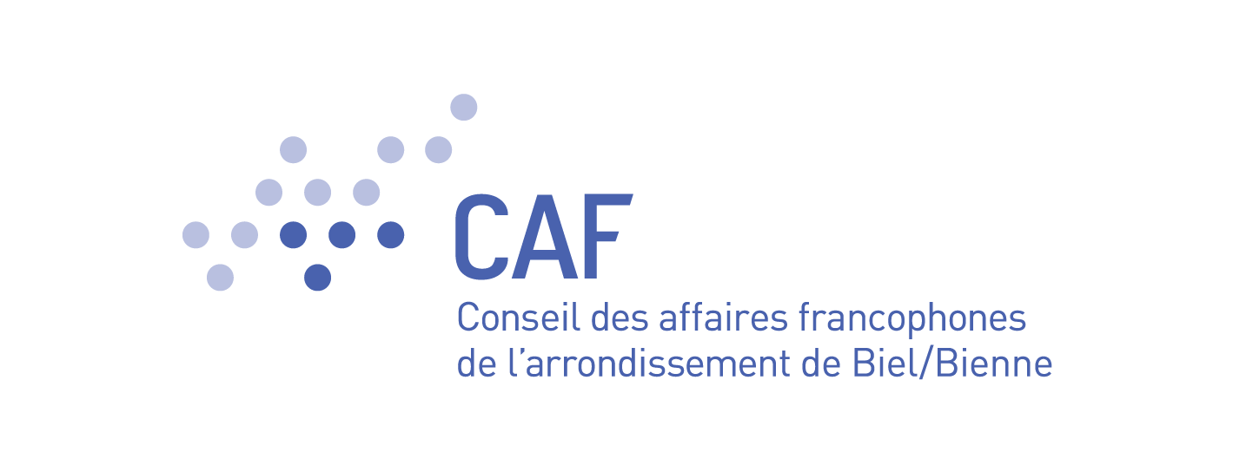

Formulaire pour l’élection au CAF des candidat-e-s des 17 communes germanophones de l’arrondissement de Biel/Bienne (CAF)
Formular zur RFB-Wahl der Kandidat/innen der 17 deutschsprachigen Gemeinden des Verwaltungskreises Biel/Bienne :
Aegerten, Bellmund, Brügg, Ipsach, Lengnau, Ligerz, Meinisberg, Mörigen, Nidau, Orpund, Pieterlen, Port, Safnern, Scheuren, Schwadernau, Sutz-Lattrigen, Twann-Tüscherz.
Données personnelles / Persönliche Angaben

Commune de résidence Wohnsitzgemeinde
Nom / Name
Prénom / Vorname
Adresse du domicile

Wohnadresse

NPA, Lieu / PLZ, Ort | /
Date de naissance  Geburtsdatum | / /
Droit de vote en Suisse ? *
In der Schweiz wahlberechtigt ? *
Profession / Beruf
Parti (le cas échéant)
Partei (wenn vorhanden)
Téléphone
Telefon
Courriel
E-Mail
Sexe / Geschlecht
Langue officielle
Amtssprache
* Condition à l’élection / Wird für die Wahl vorausgesetzt.
(Suite à la page suivante / Fortsetzung auf der nächsten Seite)

Pourquoi souhaitez-vous vous présenter au CAF ? Quelles expériences et compétences voulez-vous apporter au CAF? Quels sont vos buts ?
Warum kandidieren Sie? Welche Erfahrungen und Kompetenzen wollen Sie in den RFB einbringen? Was sind Ihre Ziele?

Formulaire à renvoyer signé jusqu’au 7 mars 2022 par courriel à info.caf@be.ch ou par poste à :
Das Formular mit Unterschrift muss dem RFB bis spätestens am 7. März 2022 zugesandt werden, entweder per E-Mail : info.caf@be.ch oder per Post an:
Conseil des affaires francophones de l’arrondissement de Biel/Bienne (CAF)
Case postale 299
2501 Biel/Bienne
Autres renseignements / Weitere Auskünfte
Le secrétariat du CAF se fera un plaisir de vous renseigner : info.caf@be.ch (objet : élection 2022) ou 031 633 75 55.
Für telefonische Auskünfte steht Ihnen das Sekretariat des RFB gerne zur Verfügung: info.caf@be.ch (objekt: Wahlen 2022) oder 031 633 75 55
Par ma signature, je confirme que je me porte candidat-e à l’élection au CAF le 5 mai 2022 :
Mit meiner Unterschrift bestätige ich meine Kandidatur zur RFB-Wahl am 5. Mai 2022:

Signature / Unterschrift: _________________________________________

Nous vous remercions de votre candidature ! Wir danken Ihnen für Ihre Kandidatur!

